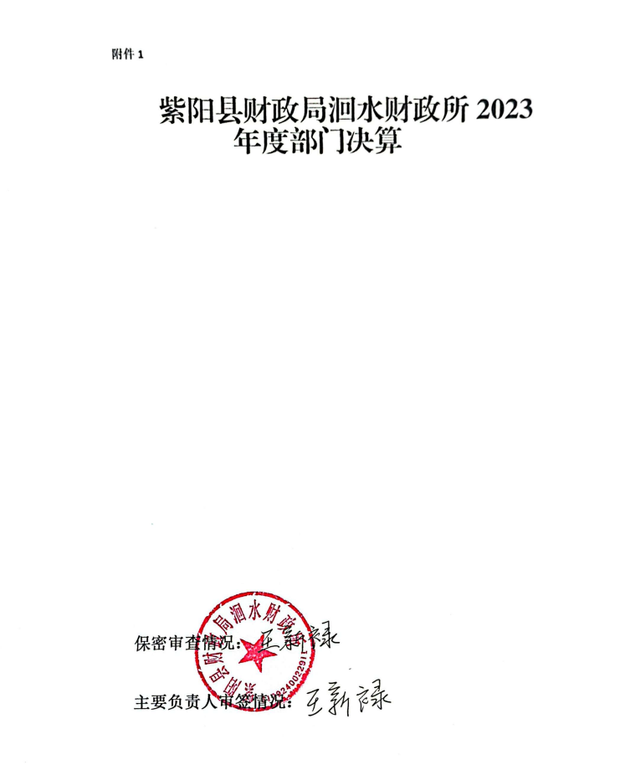

目录
第一部分部门（单位）概况
一、部门（单位）主要职责及内设机构
二、部门决算单位构成
三、部门（单位）人员情况
第二部分2023年度部门决算情况说明
一、收入支出决算总体情况说明
二、收入决算情况说明
三、支出决算情况说明
四、财政拨款收入支出决算总体情况说明
五、一般公共预算财政拨款支出决算情况说明
六、一般公共预算财政拨款基本支出决算情况说明
七、政府性基金预算财政拨款收入支出决算情况说明
八、国有资本经营预算财政拨款支出决算情况说明
九、财政拨款“三公”经费及会议费、培训费支出决算情况说明
十、机关运行经费支出情况说明
十一、政府采购支出情况说明
十二、国有资产占用及购置情况说明
十三、预算绩效情况说明
十四、其他需要说明的情况
第三部分2023年度部门决算表
一、收入支出决算总表
二、收入决算表
三、支出决算表
四、财政拨款收入支出决算总表
五、一般公共预算财政拨款支出决算表
六、一般公共预算财政拨款基本支出决算表
七、政府性基金预算财政拨款收入支出决算表
八、国有资本经营预算财政拨款支出决算表
九、财政拨款“三公”经费及会议费、培训费支出决算表

第四部分专业名词解释

第一部分部门（单位）概况

一、部门（单位）主要职责及机构设置
（一）主要职责
财政所主要承担促进农村经济社会发展、加强镇财政管理的职能。负责组织和管理镇财政收入和支出，组织编制执行镇年度预决算；负责镇非税收入的管理；负责镇级部门预算资金和各类财政专项资金的监管；负责居民补贴资金的发放和监管；按照财政财务体制划分负责镇政府辖区内各单位的财政财务和政府采购活动的监管；负责镇债权债务监管；负责镇公共资产管理利用及村集体资产监管；负责农村财务管理指导、服务和监督；承担上级财政部门和法律法规赋予的其他工作。
（二）内设机构
本单位无内设机构，内设岗位6个：财政所所长、预算会计、村财代理会计、专项资金管理会计、惠民补贴资金专管员、采购专管员。
二、部门决算单位构成
纳入2023年度本部门决算编制范围的单位共1个，包括本级及所属1个。预算单位：
序号 | 预算单位
1 | 紫阳县财政局洄水财政所
2
3
4

本单位作为紫阳县财政局二级预算单位，编制2023年度部门决算。
三、部门（单位）人员情况
截至2023年底，本部门（单位）人员编制3人，其中行政编制3人、事业编制0人；实有人员3人，其中行政3人、事业0人。单位管理的离退休人员0人。
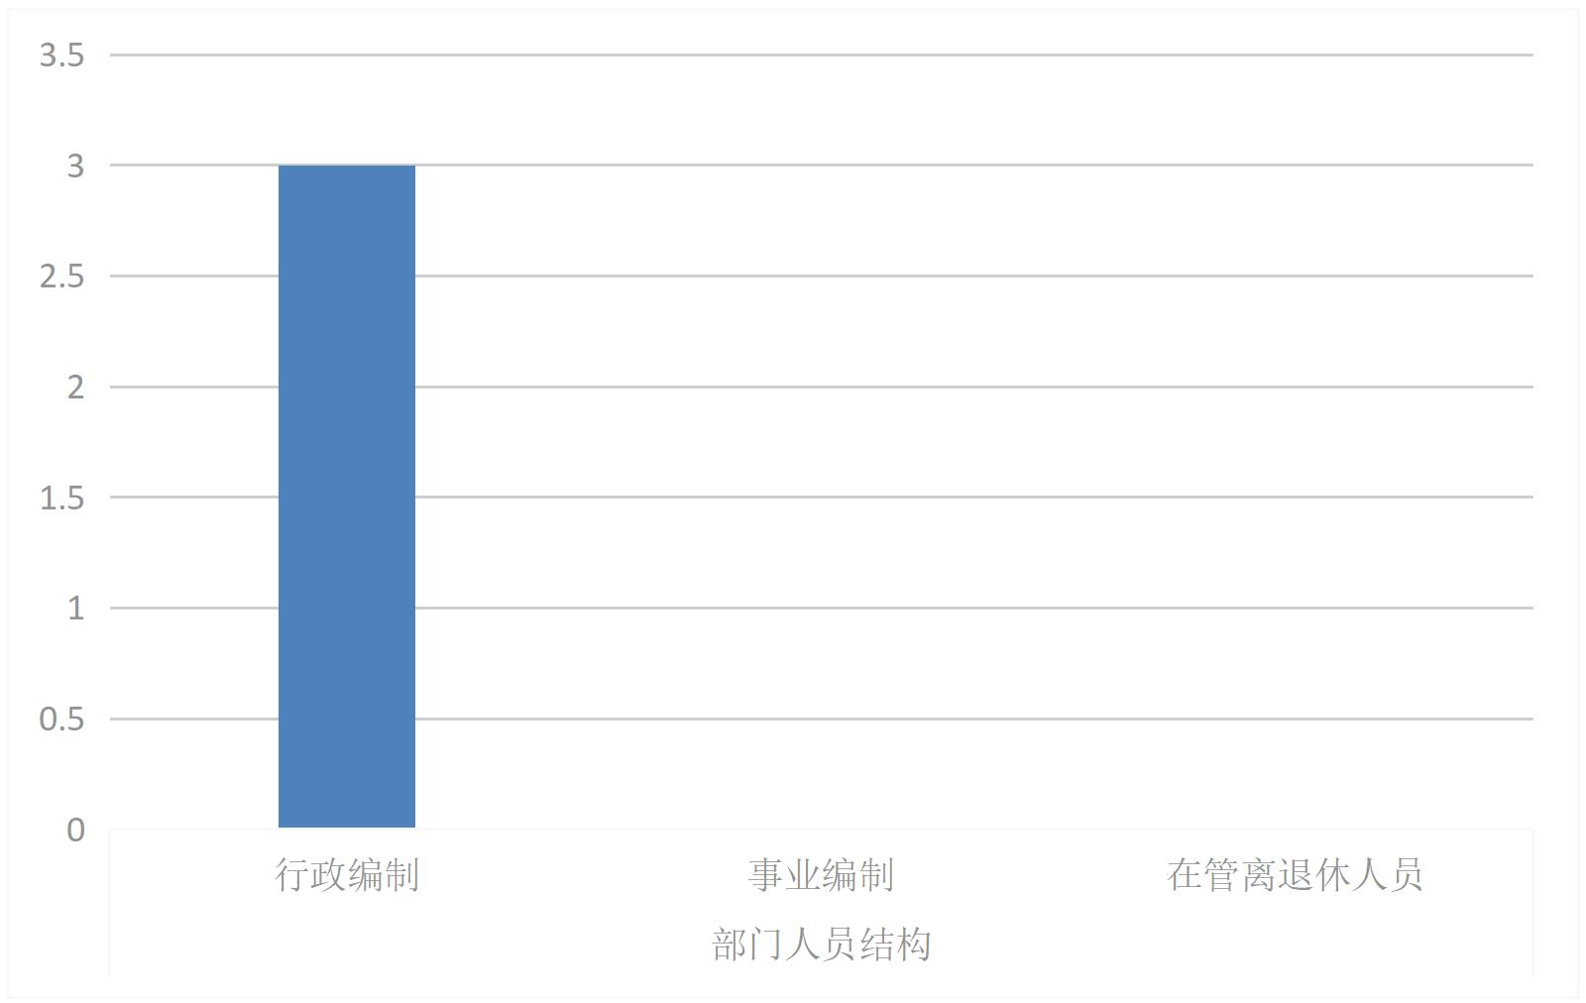

第二部分2023年度部门决算情况说明
一、收入支出决算总体情况说明
2023年度收入总计62.84万元，支出总计为423.34万元，与上年相比收入总计减少362.03万元、支出总计增加358.97万元，收入下降85.21%。主要是2023年度无基础建设项目资金收入。支出增加5.58倍。主要是2022年度结转资金360.5万元全部支出。
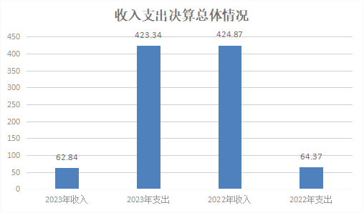

二、收入决算情况说明
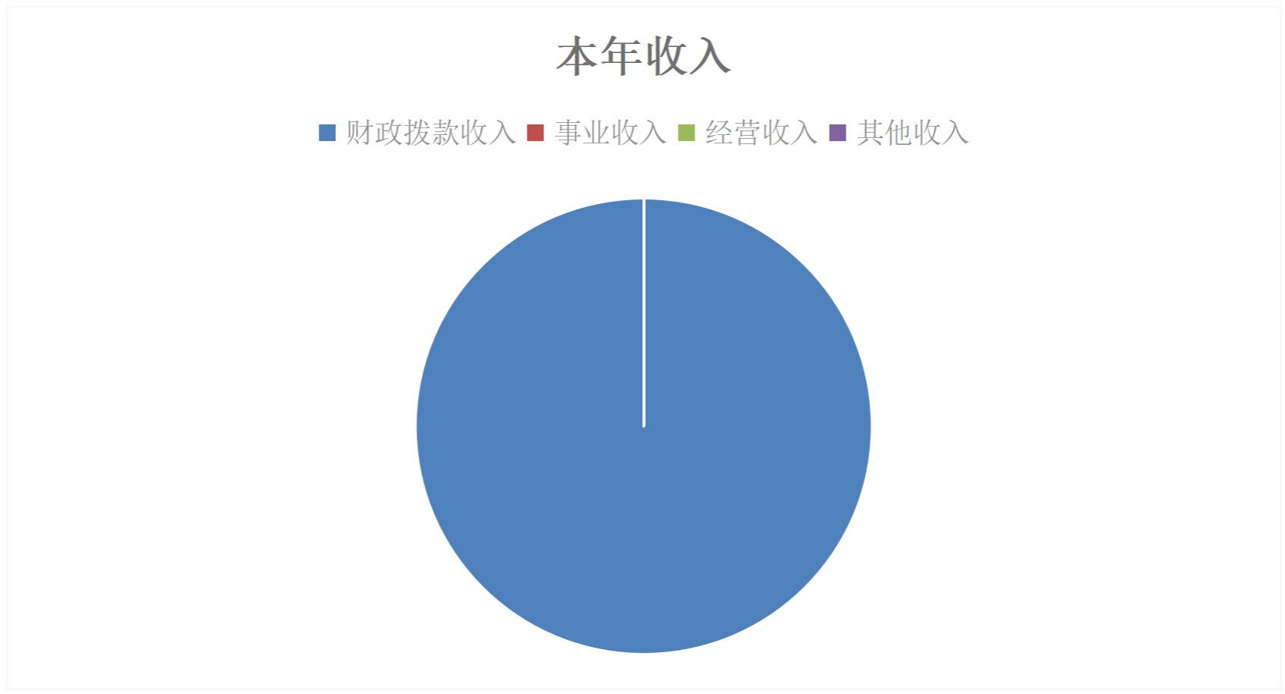
2023年度本年收入合计62.84万元，其中：财政拨款收入62.84万元，占100%；事业收入0万元，占0%；经营收入0万元，占0%；其他收入0万元，占0%。

三、支出决算情况说明
2023年度本年支出合计423.34万元，其中：基本支出46.84万元，占11.06%；项目支出376.5万元，占88.94%。经营支出0万元。
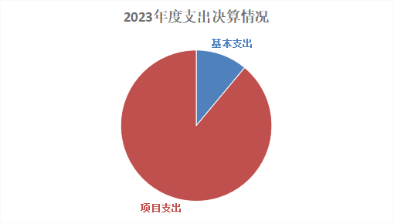

四、财政拨款收入支出决算总体情况说明
2023年度收入总计62.84万元，支出总计为423.34万元，与上年相比收入总计减少362.03万元、支出总计增加358.97万元，收入下降85.21%。主要是2023年度无基础建设项目资金收入。支出是上年度支出的5.58倍，主要是2022年度结转结余资金360.5万元全部支出。
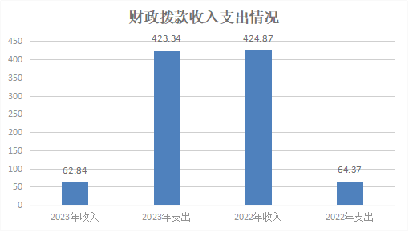

五、一般公共预算财政拨款支出决算情况说明
2023年度一般公共预算财政拨款支出年初预算62.88万元，支出决算62.84万元，年初预算的99.94%，占本年支出合计的14.84%。与上年相比，财政拨款支出增加358.97万元，支出是上年度支出的5.58倍，主要是2022年度结转结余资金360.5万元全部支出。
按照政府功能分类科目，其中：
1.一般公共服务支出（类）财政事务（款）行政运行（项）。年初预算38.53万元，支出决算38.66万元，完成年初预算的100.34%。决算数大于年初预算数的主要原因是人员调动，人员类支出变化。
2.一般公共服务支出（类）财政事务（款）其他支出（项）。该项无年初预算，支出决算300万元。决算数大于年初预算数的主要原因是主要是支出2022年度结转结余资金，用于其他财政事务支出。
3.一般公共服务支出（类）财政事务（款）其他财政事务支出。该项无年初预算，支出决算60.5万元。决算数大于年初预算数的主要原因是主要是支出2022年度结转结余资金，用于其他财政事务支出。
4.社会保障和就业支出（类）行政事业单位养老支出（款）机关事业单位基本养老保险缴费支出（项）。年初预算3.72万元，支出决算3.72万元，完成年初预算的100%。
5.卫生健康支出（类）行政事业单位医疗（款）行政单位医疗（项）。年初预算1.83万元，支出决算1.7万元，完成年初预算的92.89%，决算数小于年初预算数的主要原因是人员调动，工资基数减少，核准医疗缴费减少。
6.住房保障支出（类)住房改革支出（款）住房公积金（项）。年初预算2.8万元，支出决算2.75万元，完成年初预算的98.21%，决算数小于年初预算数的主要原因是人员调动，工资基数减少，核准住房公积金你缴费减少。
7.农林水支出（类）巩固脱贫衔接乡村振兴（款）其他巩固脱贫衔接乡村振兴支出（项）。年初预算16万元，支出
决算16万元，完成年初预算的100%。
六、一般公共预算财政拨款基本支出决算情况说明
2023年度一般公共预算财政拨款基本支出46.84万元，包括人员经费和公用经费。其中：
（一）人员经费37.08万元，主要包括：基本工资、津贴补贴、奖金、机关事业单位基本养老保险缴费、职工基本医疗保险缴费、其他社会保障缴费、住房公积金。
（二）公用经费9.76万元，主要包括：办公费、差旅费、劳务费、工会经费、其他交通费用。
七、政府性基金预算财政拨款收入支出决算情况说明
本单位2023年度无政府性基金预算财政拨款收支，已公开空表。
八、国有资本经营预算财政拨款支出决算情况说明
本单位2023年度无国有资本经营预算财政拨款收支，已公开空表。
九、财政拨款“三公”经费及会议费、培训费支出决算情况说明
本单位2023年度无财政拨款“三公”经费及会议费、培训费支出，已公开空表。
十、机关运行经费支出情况说明
本单位2023年度无机关运行经费支出。
十一、政府采购支出情况说明
本单位2023年度无政府采购事项。
十二、国有资产占用及购置情况说明
本单位2023年度无国有资产占用及购置。
十三、预算绩效情况说明
（一）预算绩效管理工作开展情况说明
根据预算绩效管理要求，本单位组织开展了2023年度部门整体支出绩效自评工作，从评价情况来看，工资福利及各类补助及时足额兑付、按时足额缴纳社会保险缴费。完成年度预决算编制及执行，并向镇人大报告执行情况。保障本单位业务正常开展，单位稳步运行。推进乡村振兴、产业发展、生态环保、惠农补贴、村集体经济指导等重点工作。
本单位2023年度不单独填写绩效自评表。
（二）部门整体支出绩效自评结果
根据年度设定的绩效目标，部门整体支出自评得分98分，全年预算数62.88万元，执行数62.84万元，完成预算的99.94%。本年度本部门总体运行情况及取得的成绩：全年度共开展了4次对村集体经济财务工作的指导及监管，开展了4次对部门预算及项目专项资金财务指导及监管，完成了涉农整合项目绩效管理指导及12篇宣传工作任务。惠农一卡通系统管理工作精准到位。涉财工作完成及时率达100%。财政效能充分发挥，促进地方的发展。本着厉行节约的原则，我所严格执行成本(预算)控制，持续助力地方发展。发现的问题及原因：一是预算编制精准度还不够，部分项目的预算编制不够精确；二是绩效目标年中执行监管待加强；三是对绩效评价工作的认识及结果运用力度不足。下一步改进措施：一是要完善指标体系，规范评价标准。要充分结合实际，建立和完善财政支出绩效评价相关制度。二要强化业务人员预算绩效管理方面专业知识。三需要统一思想认识，树立全面绩效理念，知行合一，让绩效管理深入人心。


紫阳县部门整体支出绩效自评表

(2023年度)

部门(单位)名称 |  |  | 紫阳县财政局洄水财政所
年度 主要 任务 完成 情况 | 任务名称 | 主要内容 | 完成情况 | 全年预算数(万元) |  |  | 全年执行数( 光) |  |  | 他 | 执行率 |  | 得分
 |  |  |  | 总额 | 财政拨款 | 其他资 金 | 总额 | 财政拨款 | 北他资金 | 他 |  |  | 得分
年度 主要 任务 完成 情况 | 保障人员工 资运转 | 工资及各类福 利及时发放， 五险一金按时 | 40.88 |  | 40.88 |  |  | 40.85 |  |  | 99%
年度 主要 任务 完成 情况 | 保障日常单 位运转 | 保障机关单位 正常运转 | 6 |  | 6 |  |  | 5.99 |  |  | 99%
年度 主要 任务 完成 情况 | 保障驻村工 作开展 | 保障第一书记 及工作队办公 | 16 |  | 16 |  |  | 16 |  |  | 100%
年度 主要 任务 完成 情况 | 金额合计 |  |  |  |  |  |  |  |  | 10 |  |  | 8
年度 总体 目标 完成 情况 | 预期目标(年初设定) |  |  |  |  |  | 目标实际完成情况
年度 总体 目标 完成 情况 | 目标1:完成财政所经费、各类项目资金、惠民一卡通系统内政策性 补贴资金及村级资金支付与监管，确保资金支付合规、及时，财务资 料真实、完整。会计资料装订及时。  目标2:完成年度预决算编制及执行，并向镇人大报告执行情况。  目标3:完成对村集体经济财务工作的监管和指导，强化规范化管理  目标4:完成国有资产监督管理工作。 目标5:全面完成宣传工作任务。  目标6:指导开展预算绩效管理工作。 |  |  |  |  |  | 目标1:完成财政所经费、各类项目资金、惠民一卡通系  统内政策性补贴资金及村级资金支付与监管，确保资金支 付合规、及时，财务资料真实、完整。会计资料装订及时  目标2:完成年度预决算编制及执行，并向镇人大报告执 行情况。  目标3:完成对村集体经济财务工作的监管和指导，强化 规范化管理。  目标4:完成国有资产监督管理工作。 目标5:全面完成宜传工作任务。  目标6:指导开展预算绩效管理工作。
年度 绩效 指标 完成 情况 | 一级指标 | 二级指标 | 指标内容 |  |  | 年度指标值 |  | 实际完成值 |  | 分值 |  | 得分
年度 绩效 指标 完成 情况 | 产出指标  (50分) | 数量指标 | 开展村集体经济财务工作指导 监管 |  |  | ≥4次 |  | ≥4次 |  | 5
年度 绩效 指标 完成 情况 | 产出指标  (50分) | 数量指标 | 开展部门预算及项目专项资金 财务指导及监管 |  |  | ≥4次 |  | ≥4次 |  | 5
年度 绩效 指标 完成 情况 | 产出指标  (50分) | 数量指标 | 涉农整合项目绩效管理指导及 宣传工作任务 |  |  | ≥12篇 |  | ≥12篇 |  | 5
年度 绩效 指标 完成 情况 | 产出指标  (50分) | 质量指标 | 财政所经费、涉农整合资金财 务资料、村级财务资料完整性 |  |  | 1 |  | 1 |  | 10
年度 绩效 指标 完成 情况 | 产出指标  (50分) | 质量指标 | 惠农一卡通系统管理准确性， 补贴资金支付及时性 |  |  | 1 |  | 1 |  | 5
年度 绩效 指标 完成 情况 | 产出指标  (50分) | 时效指标 | 涉财工作完成及时率 |  |  | 1 |  | 1 |  | 10
年度 绩效 指标 完成 情况 | 产出指标  (50分) | 成本指标 | 预算控制数 |  |  | ≤62.88万元 |  | ≤62.88万元 |  | 10
年度 绩效 指标 完成 情况 | 效益指标  (30分) | 经济效益指标 | 本着厉行节约的原则，严格执 行成本(预算)控制 |  |  | 0超支 |  | 0超支 |  | 10
年度 绩效 指标 完成 情况 | 效益指标  (30分) | 社会效益指标 | 财政履职效能 |  |  | 有效 |  | 有效 |  | 10
年度 绩效 指标 完成 情况 | 效益指标  (30分) | 可持续影响指 标 | 长期保障涧水财政所依法理 财，为民理财 |  |  | 长期 |  | 长期 |  | 10
年度 绩效 指标 完成 情况 | 满意度  指标  (10分) | 服务对象满意 度指标 | 预算单位满意度、群众满意度 |  |  | ≥90% |  | ≥90% |  | 10
总分 |  |  |  |  |  |  |  |  |  | 98

（三）项目绩效自评结果
本单位2023年度不单独填写绩效自评表。
（四）部门重点评价项目绩效评价结果
无重点评价项目。
- 财政重点评价项目绩效评价结果
无财政重点评价项目。
十四、其他需要说明的情况
本单位2023年度无其他需要说明的情况。
1.决算公开表格中金额数值保留两位小数，公开数据为四舍五入计算结果；个别数据项之间，个别数据合计项与分项数字之和存在小数点后尾差。
2.决算公开表格中部分数据约值万元时显示为零，实际不为零。
3.无预算单位变化调整。
4.本部门所属单位只有部门本级，部门本级不再按单位重复公开。
5.决算公开联系方式及信息反馈渠道。联系电话：4952011。如电话号码发生变更，请通过其他公开渠道另行获取，本文本不再更新。

第三部分2023年度部门决算表
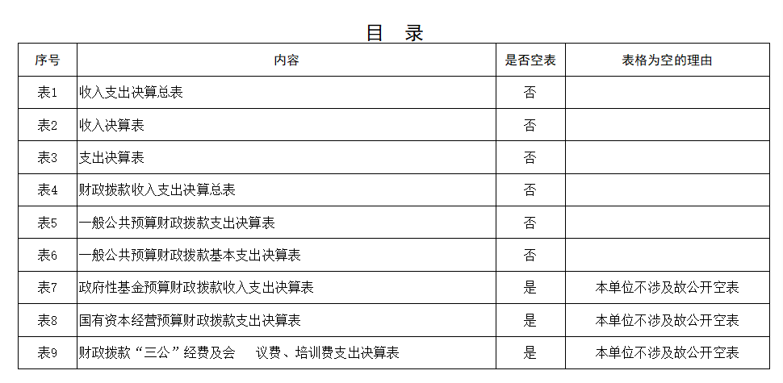

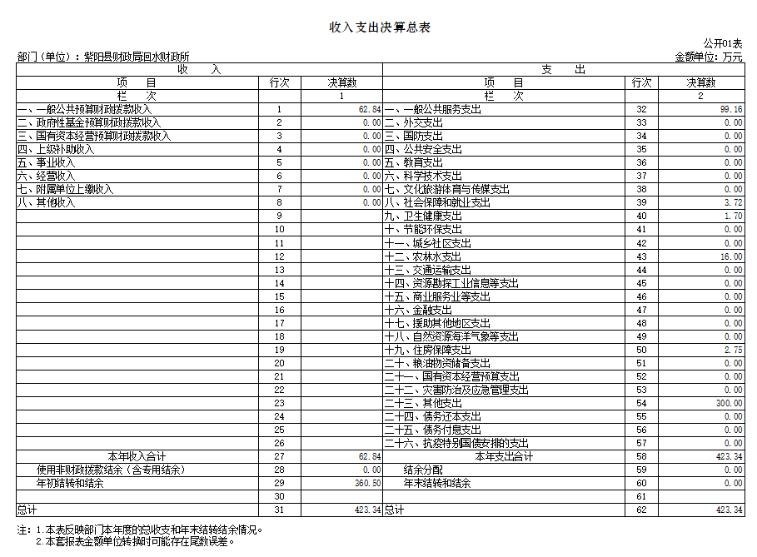

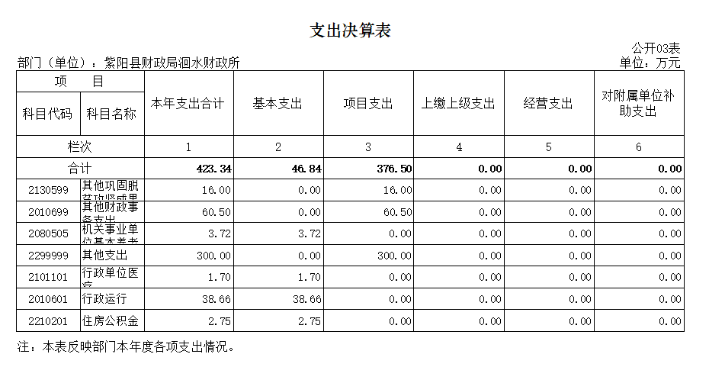

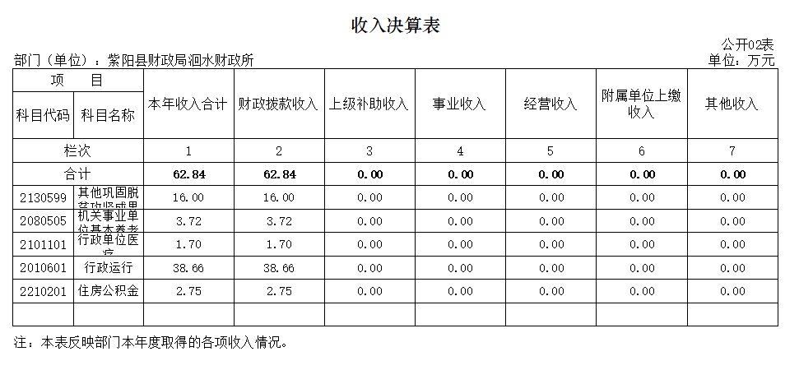
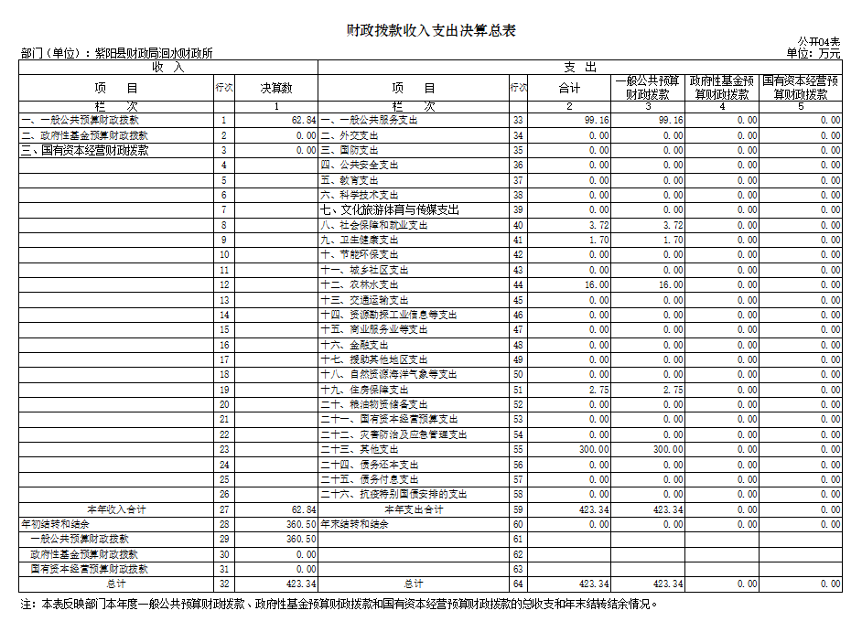
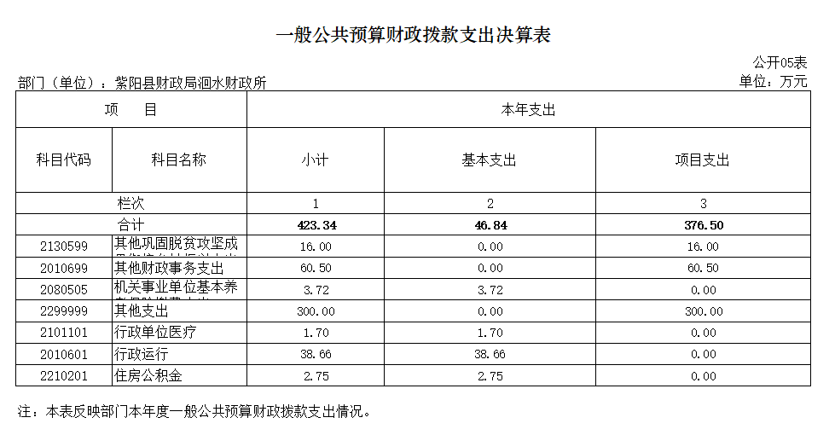
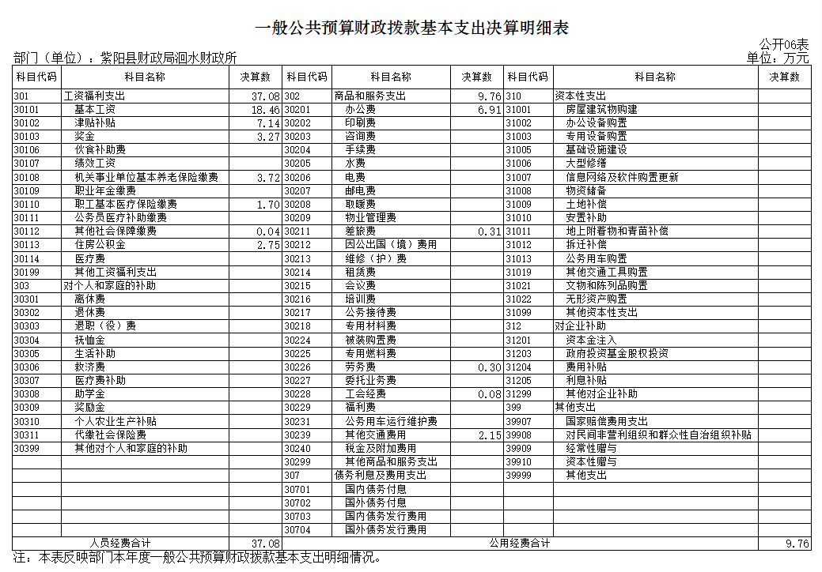
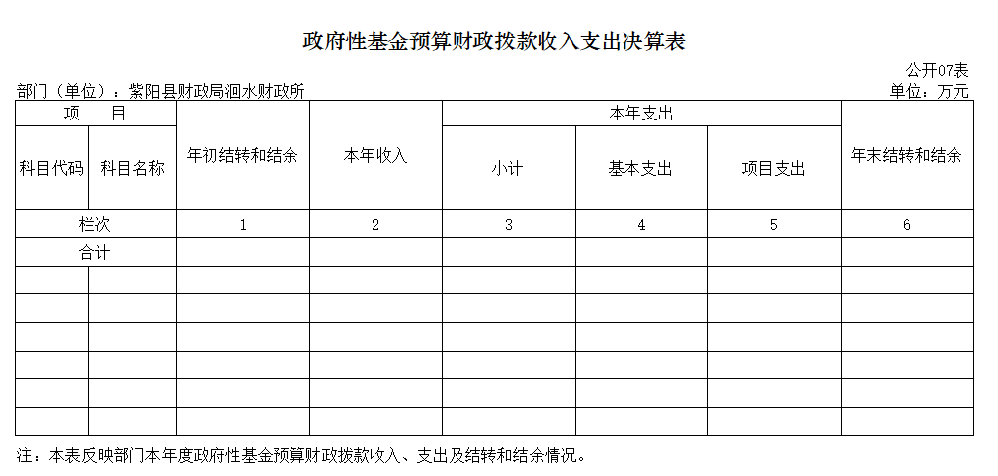
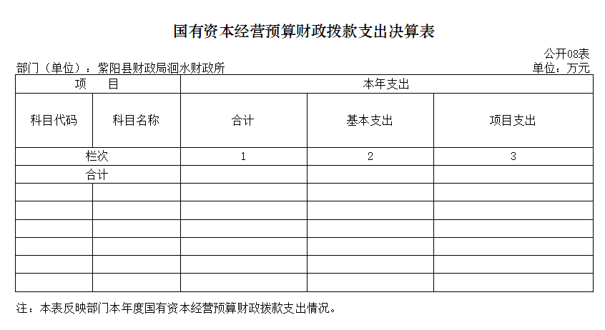
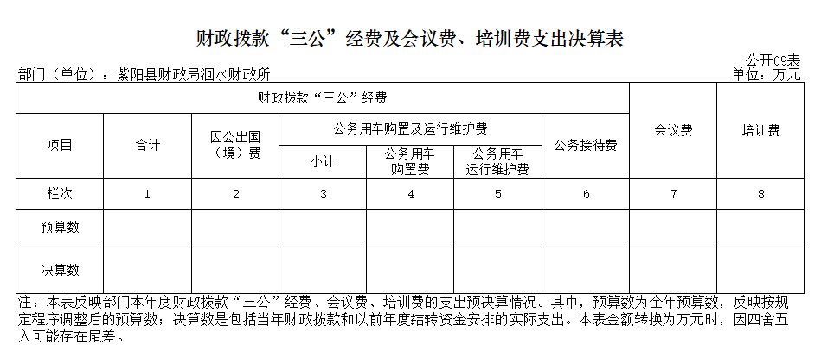

第四部分专业名词解释
1.基本支出：指为保障机构正常运转、完成日常工作任务而发生的各项支出。
2.项目支出：指单位为完成特定的行政工作任务或事业发展目标所发生的各项支出。
3.“三公”经费：指部门使用财政拨款安排的因公出国（境）费、公务用车购置及运行费和公务接待费支出。
4.财政拨款收入：指本级财政当年拨付的资金。
5.公用经费：指为完成特定的行政工作任务或事业发展目标用于设备设施的维持性费用支出，以及直接用于公务活动的支出，具体包括公务费、业务费、修缮费、设备购置费、其他费用等。
6.工资福利支出：反映开支的在职职工和编制外长期聘用人员的各类劳动报酬，以及上述人员缴纳的各项社会保险费等。
7.结转资金：即当年预算已执行但未完成，或者因故未执行，下一年度需要按原用途继续使用的资金。
8.结余资金：即当年预算工作目标已完成，或者因故终止，当年剩余的资金

